福建师范大学实验室化学品全周期管理

操作指南（二级单位管理员用户）
（2022年5月）
友情提示：本系统仅支持校内网登录访问的方式，请在校内操作PC端或手机端，外网无法访问本系统。

一、系统登录与简介
登录福建师范大学化学品系统的方式：
推荐使用Google、360(极速模式下)浏览器
- 输入网址https://hxpgl.fjnu.edu.cn/fjnu_web/public/login/Login/singleLogin
- 支持扫码登录、统一认证账号密码、手机短信认证进行登录。
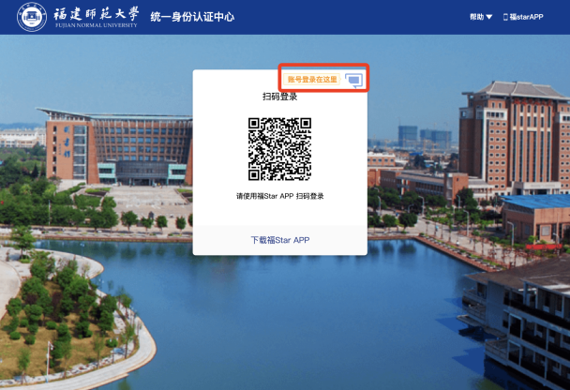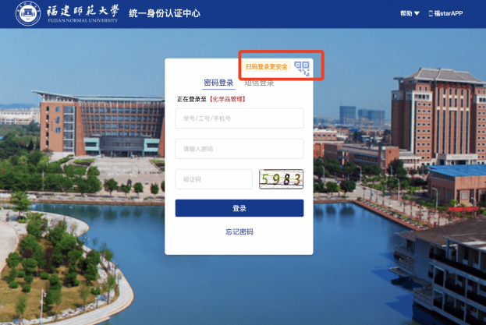

二、化学品模块

（一）角色切换

1.1切换角色
进入系统后，根据实际情况切换对应的二级单位管理员角色

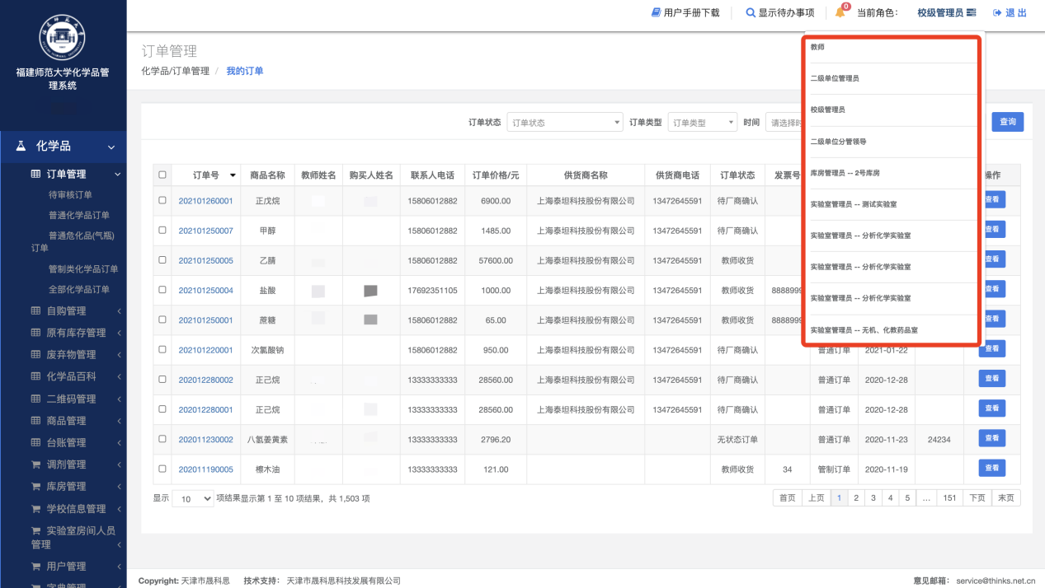

1.2上传签名
系统左上角的上传签名按钮，生成个人签名。
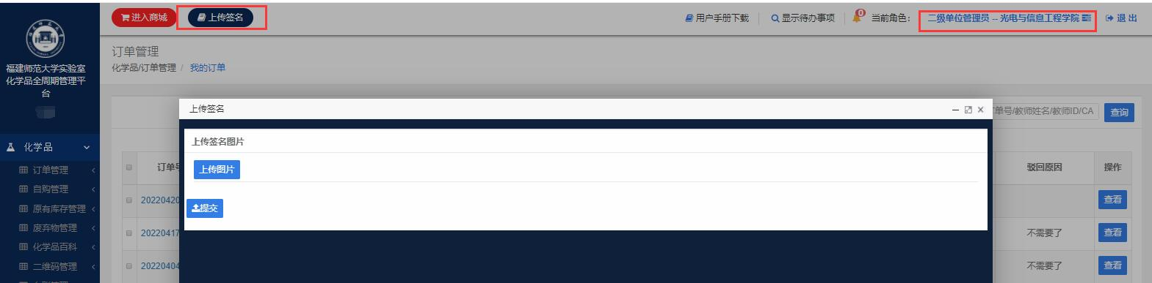
- 化学品审核流程
- 普通化学品订单：
- 普通危化品（含气体）订单：
- 管制类化学品订单：
根据学校管理要求，普通化学品无须二级单位管理员审核，普通危化品（含气体）和管制类化学品需要经过二级单位管理员审核。

（三）平台直购订单管理

2.1 化学品的审核（电脑端）
在订单管理界面可通过点击待审核订单，【查看】目前需要审核的订单信息，并可以选择相应订单进行通过和驳回的操作
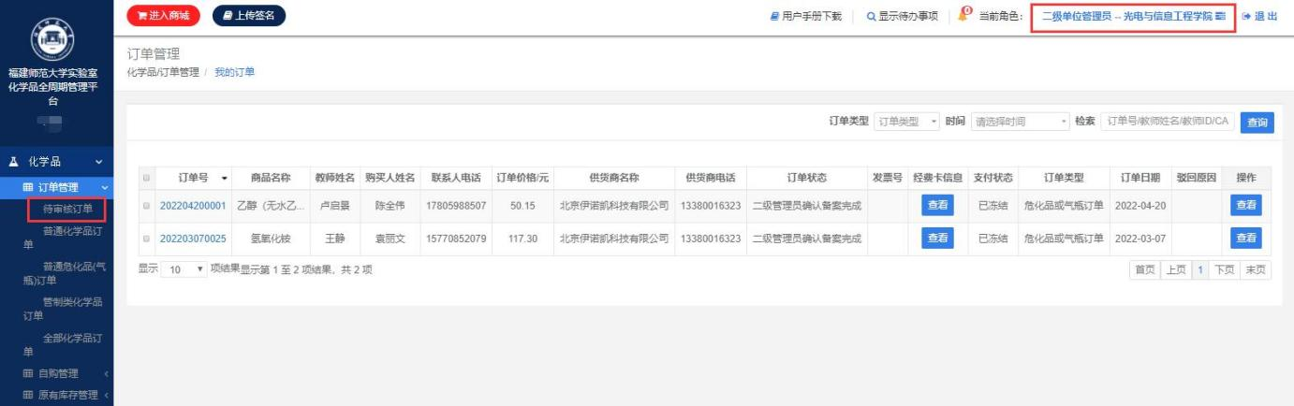
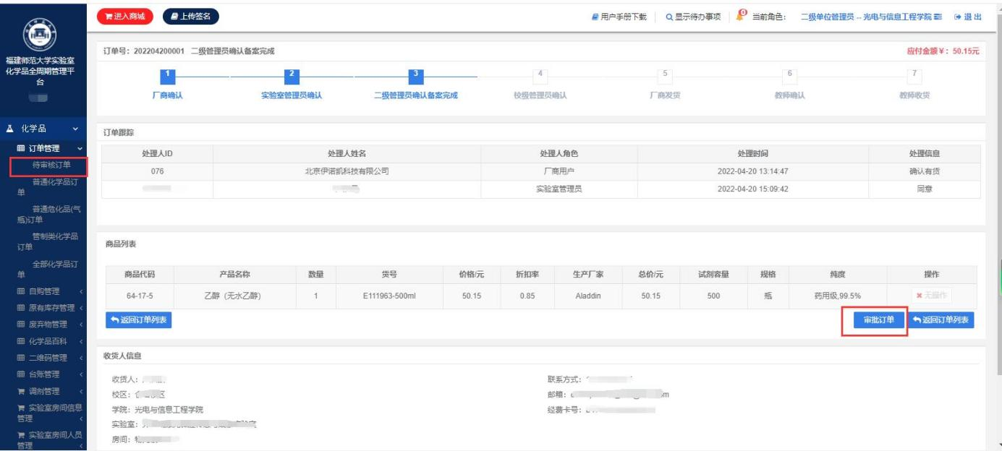

2.2 化学品的审核（福star手机端）
1.校内网环境下，登录福star app，选择科研服务中的化学品管理。
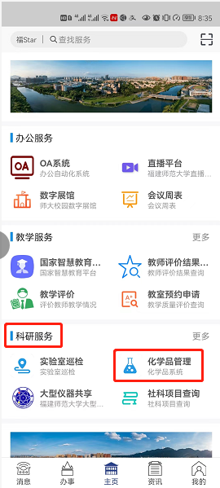

- 左上端切换角色为二级单位管理员，进入订单信息界面。
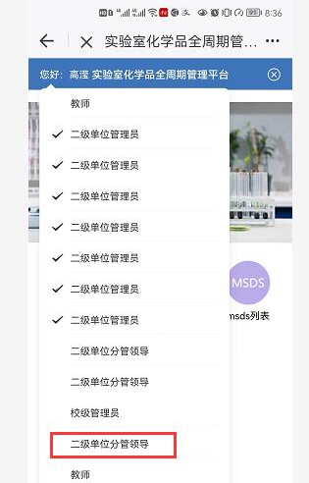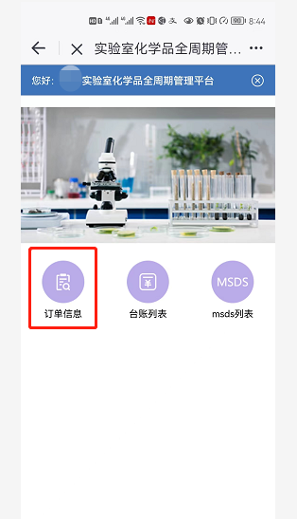
- 选择要审核的订单号，单击进入订单详情，输入手写签名，点击同意，即可完成审核工作。
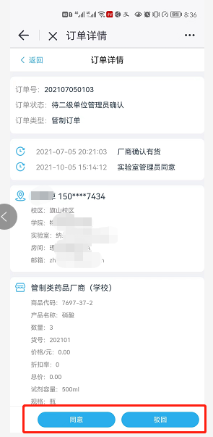

2.3 化学品订单查看

在订单管理的，全部化学品订单中可以查看管理范围内生成的全部订单信息，包括采购人员、订单审核状态、供应商、报销情况等。
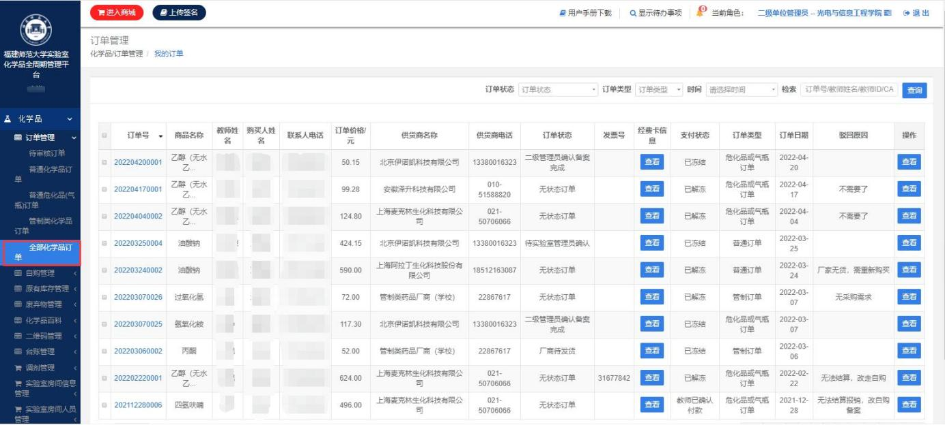

线下自购订单管理

3.1 自购单审核
3.1.1 在订单管理界面可通过点击待审核订单，【查看】目前需要审核的订单信息，并可以选择相应订单进行通过和驳回的操作。
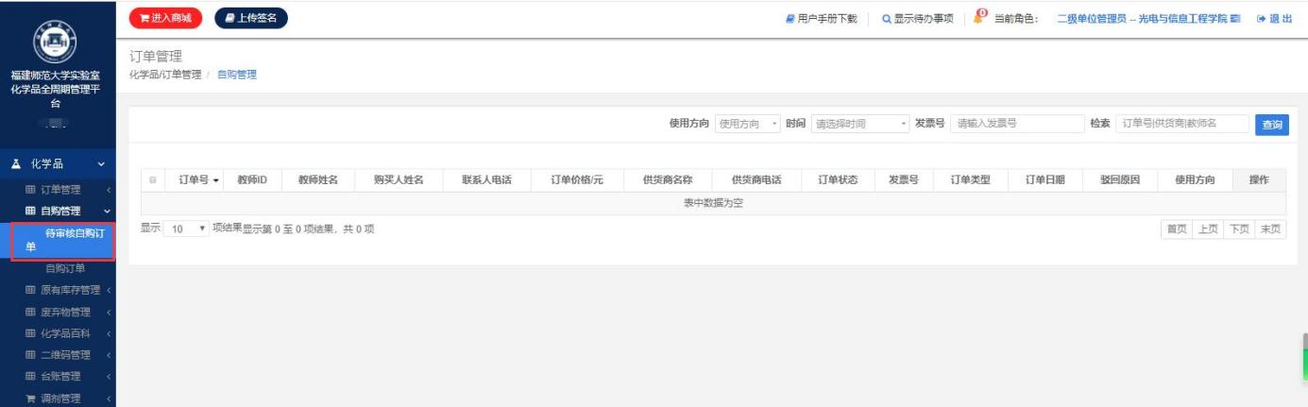

3.2 自购订单查看
3.2.1 在自购管理的自购订单中可以看到管理范围内所有的订单自购情况
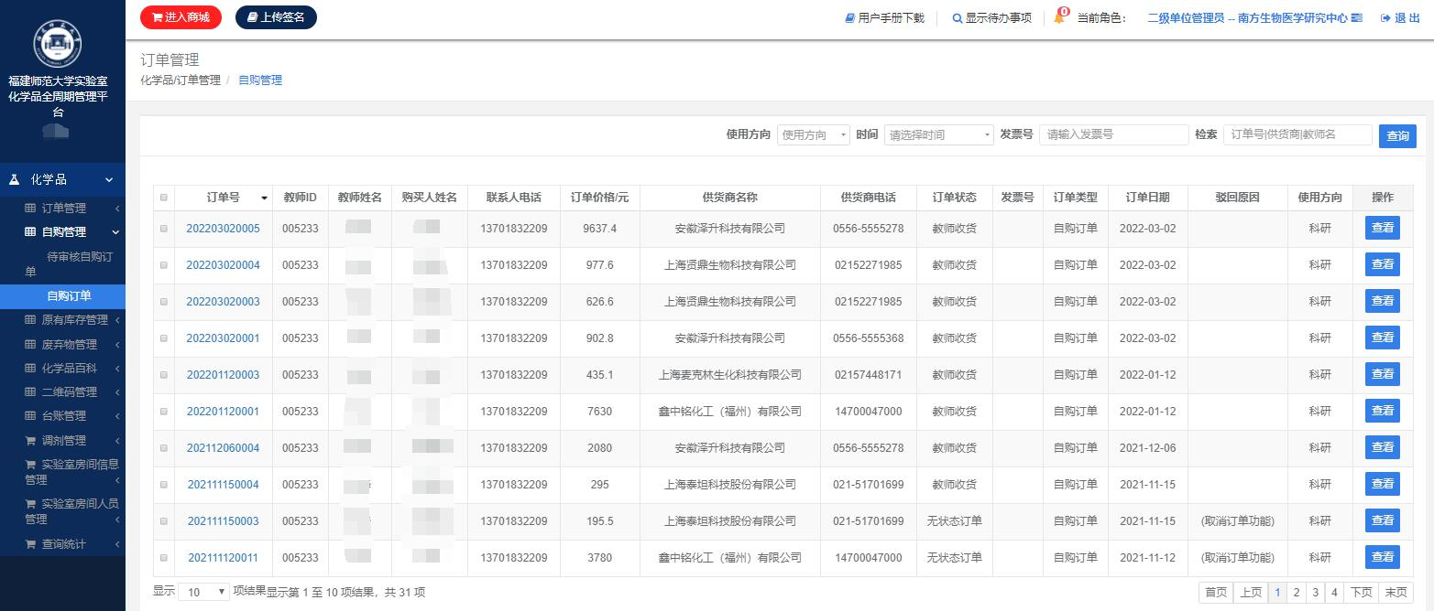

（四）原有库存登记

4.1 化学品原有库存登记单
可查看所有的原有库存登记单
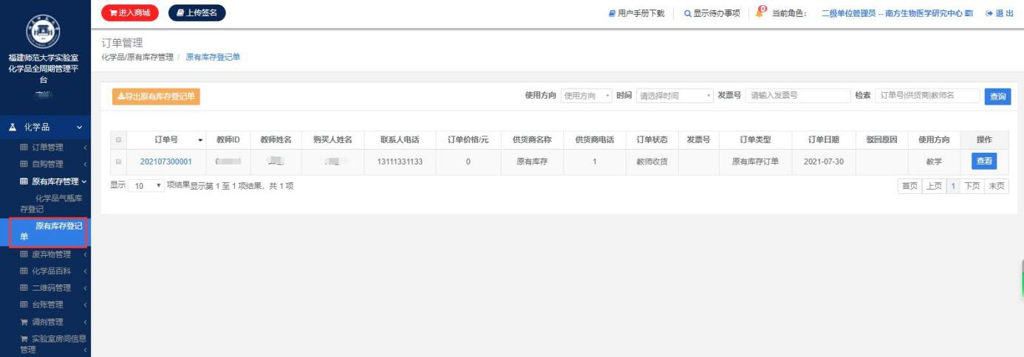

（五）废弃物回收管理

5.1废弃物回收管理
5.1.1查看废弃物回收申请
可查看所有的废弃物回收申请
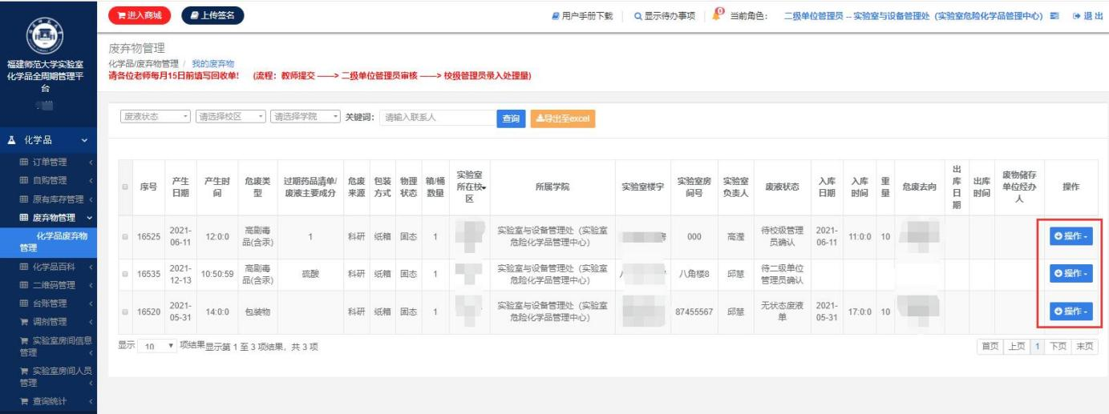

可对废弃物申请单录入实际处置量。
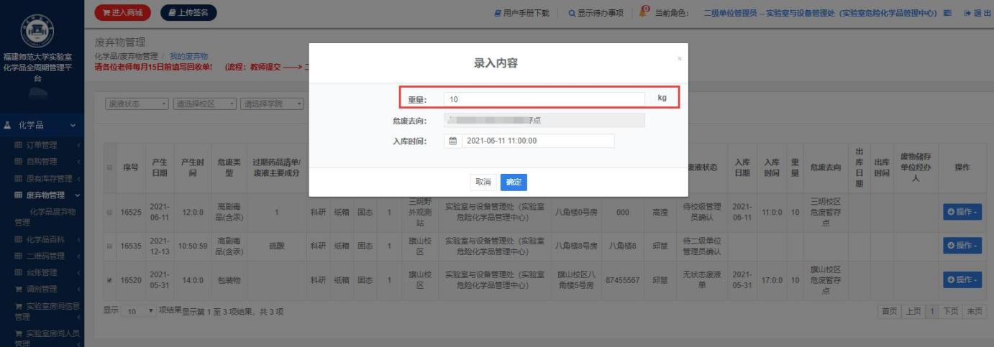

（六）化学品百科

6.1 化学品字典
可在化学品百科的化学品字典中通过搜索化学品类别、受管制类别、cas号和化学品名称进行筛选查询、编辑和删除，特别是普通化学品和普通危化品系统中无记录的，可在此处添加
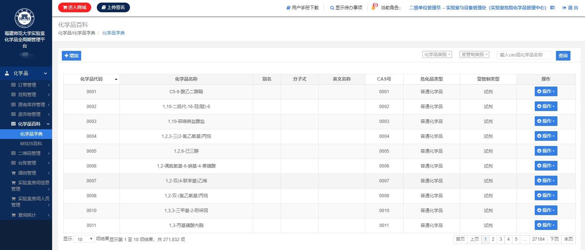
6.2 MSDS百科
可根据化学品类别、收管制类别、化学品名称、CAS号搜索化学品的MSDS信息，查询化学品特性、个人防护、应急处理等安全知识。
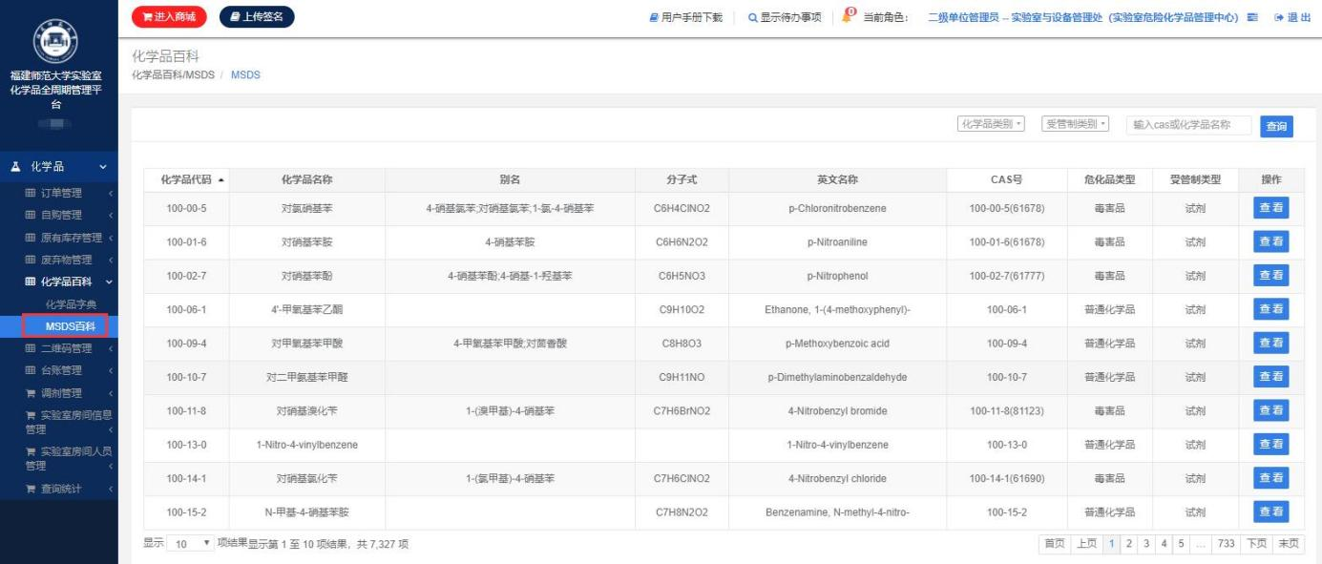
也可通过福star app，进行MSDS查询，操作步骤如下：
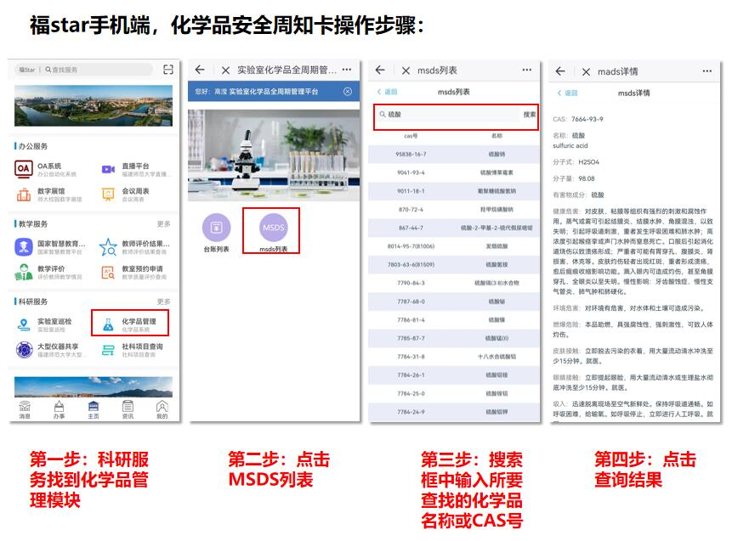

（七）二维码管理

7.1订单管理
可在二维码管理的订单管理中，通过筛选使用方向、订单类型、时间等关键词打印药品二维码标签，同时可查二维码标签打印次数
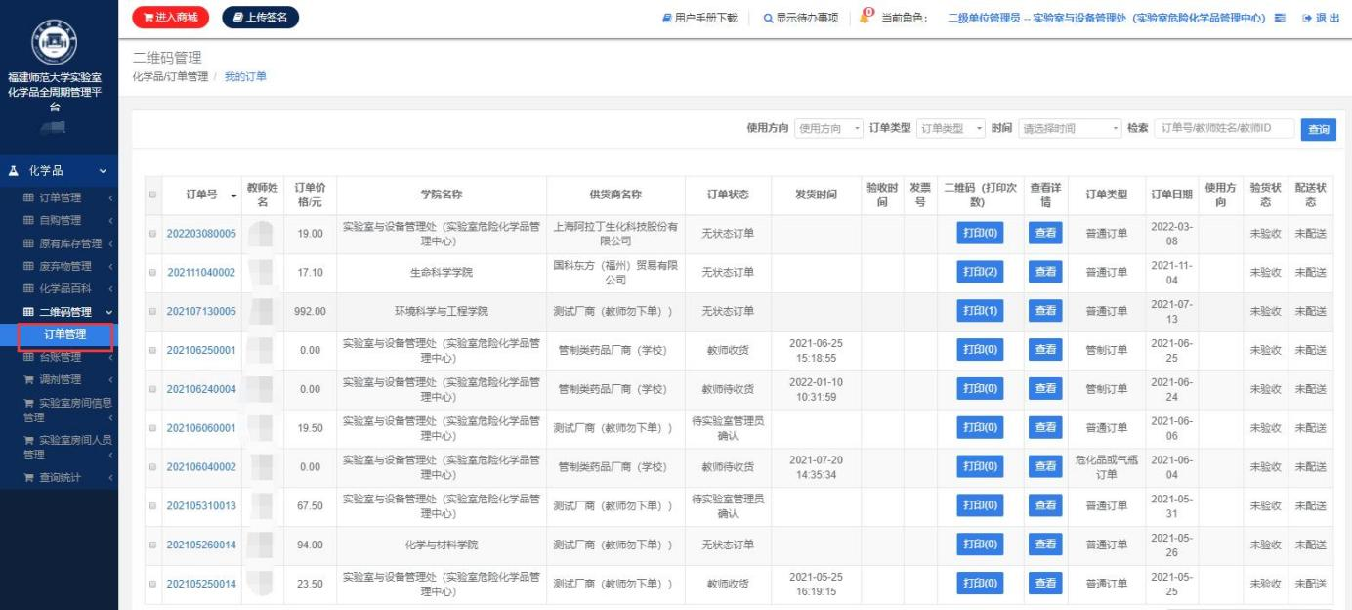

（八）台账管理

8.1化学品台账（气体台账功能类似）
8.1.1台账查询、查看和添加及导出
可按照化学品类型、学院、实验室、房间、化学品、供货商、教师以及起始和截止时间查询化学品台账登记情况
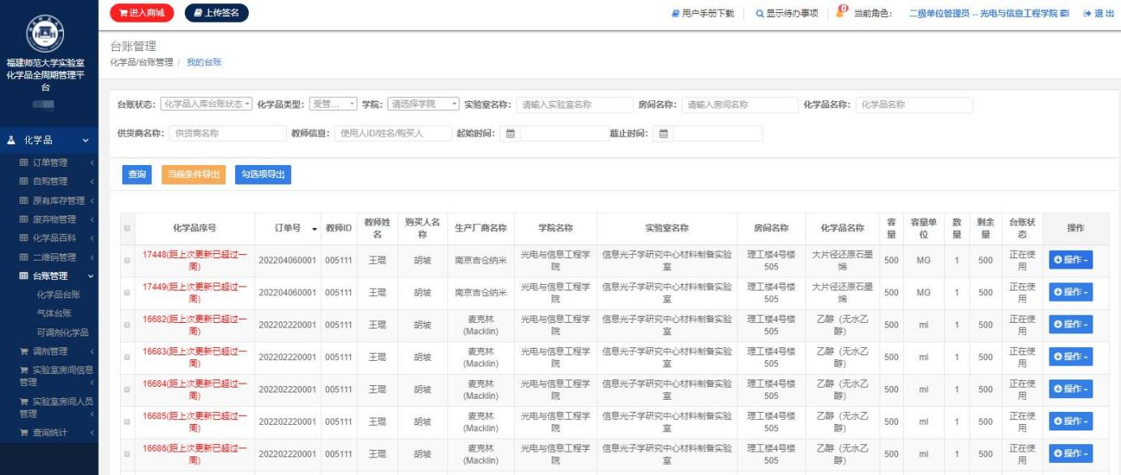

8.2可调剂化学品
可查看到管理范围内可以调剂的化学品信息，并发布调剂信息。
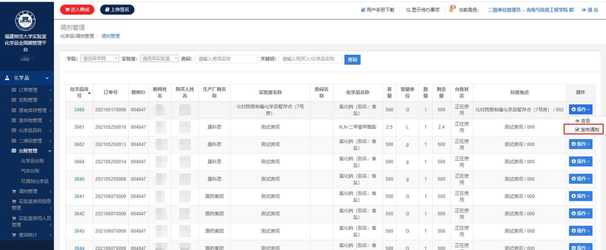

（九）调剂功能

9.1调剂记录
可查看到管理范围内的调剂记录情况。
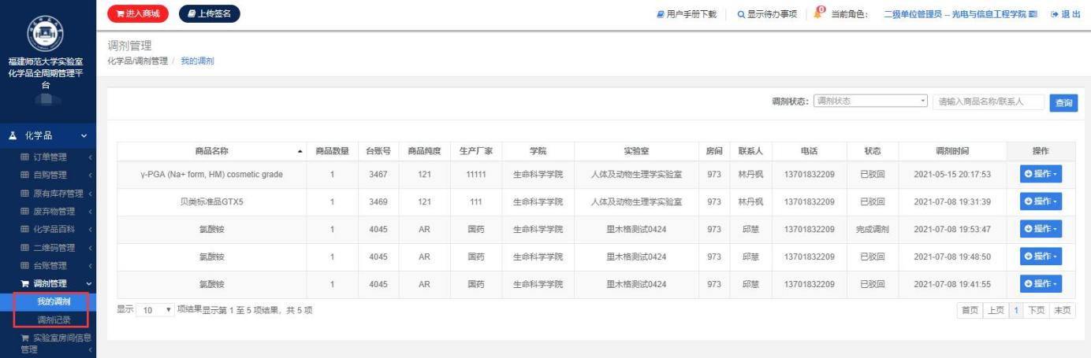

（十）实验室信息管理

10.1学院、实验室信息、房间信息
可维护管理范围内学院、实验室、房间的信息
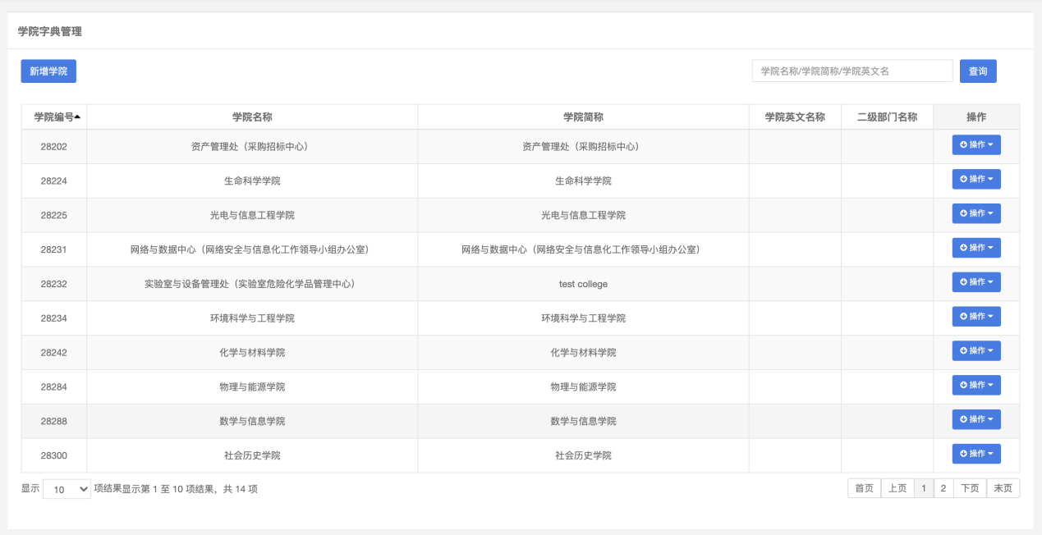
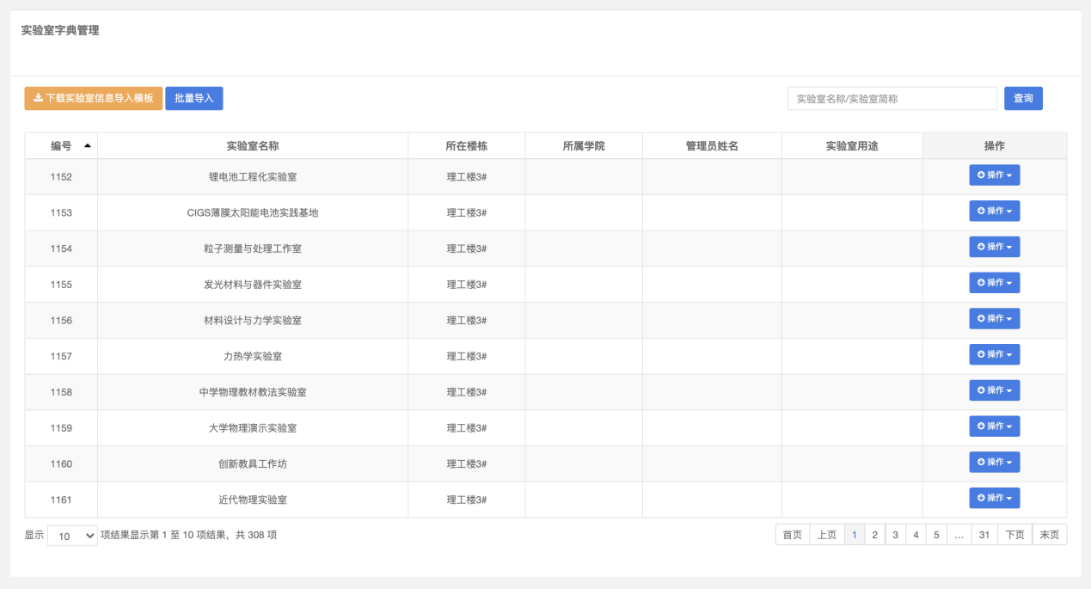
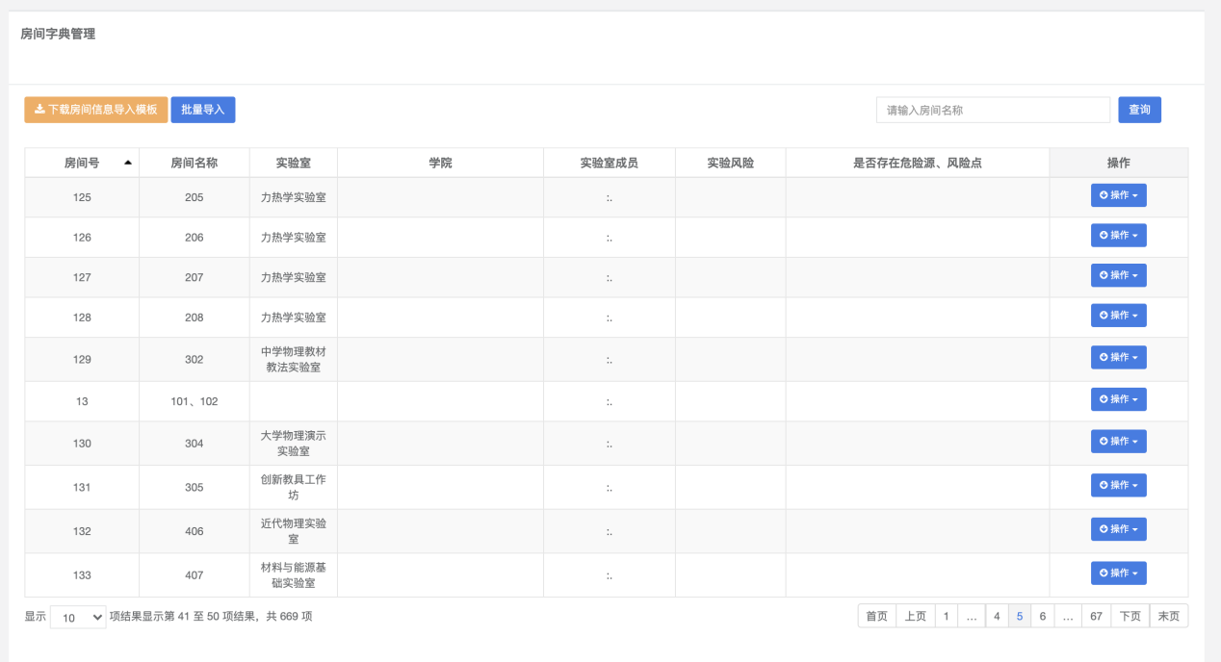

（十一）实验室房间人员管理
可以给实验室设置相应的管理员权限
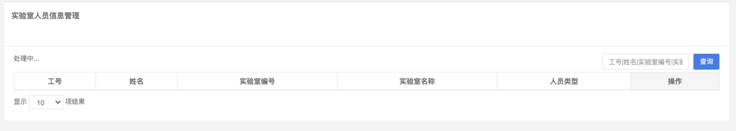

（十二）查询统计

12.1统计功能
可根据教师姓名、化学品类型、时间等关键词查询统计
